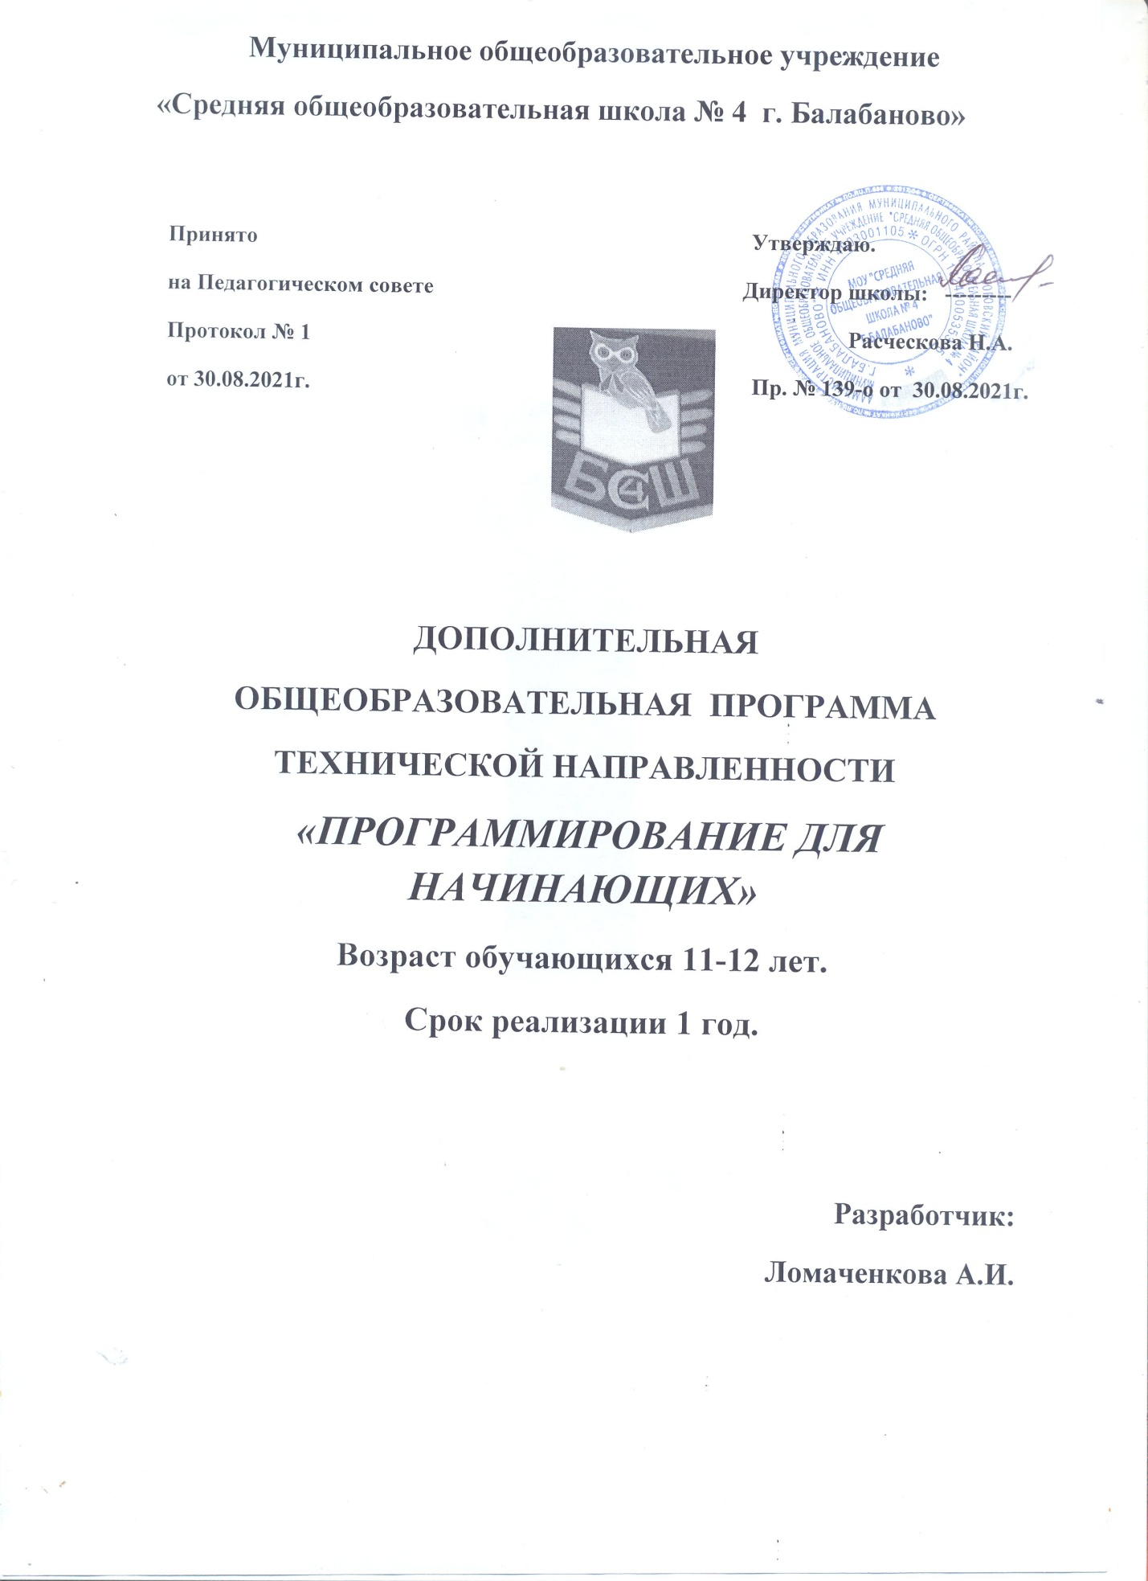

«ПРОГРАММИРОВАНИЕ ДЛЯ НАЧИНАЮЩИХ»

Пояснительная записка
В наше время дети с ранних лет окружены IT-технологиями. Большой объем данных, с которым они сталкиваются ежедневно, вызывает множество вопросов, ответы на которые найти бывает непросто. Данный курс построен таким образом, что позволяет учащимся найти ответы на вопросы, которые возникают у них ежедневно при работе с большим количеством данных. Кроме этого, дети получат возможность строить алгоритмы и программировать действия различных героев из мультфильмов и сказок в программной среде Scratch. Начав с малого, они смогут и дальше расширять и развивать свое умение строить и программировать.
Цели освоения дисциплины
Создание благоприятных условий для развития научно-технического и творческого потенциала личности учащегося.
Задачи:
∙ Обучить современным разработкам по блочному программированию; ∙ Изучить основные принципы работы в среде Scratch;
∙ Рассмотреть основные правила составления и написания программ; ∙ Научить ребят грамотно выражать свою идею, выделять основных героев и их функции и действия, реализовать идею в виде законченного мультфильма или игры;
∙ Развивать у ребенка навыки творческого мышления, умения работать по предложенным стандартам, программирования;
∙ Развивать креативное мышление и пространственное воображение, умение излагать мысли в четкой логической последовательности, отстаивать свою точку зрения, анализировать ситуацию и самостоятельно находить ответы на вопросы путем логических рассуждений;
∙ Повышать мотивацию учащихся к изобретательству и созданию собственных законченных произведений;
∙ Воспитывать у учащихся стремление к получению качественного законченного результата;
∙ Формировать навыки проектного мышления, работы в команде, эффективно распределять обязанности.
Данный курс рассчитан на 39 часов, из расчета 1 час в неделю. В конце изучения курса учащиеся выполняют проектную работу – создание
мультфильма или игры с несколькими локациями или уровнями и презентуют ее.
Предметные результаты обучения:
По окончанию курса обучения учащиеся должны знать:
- объекты в среде Scratch;
- основные компоненты данной среды;
- графический язык программирования;
- порядок создания алгоритма программы, порядок ее тестирования;- использование созданных программ;
- как корректировать программу в случае необходимости;
- как презентовать свой законченную программу (мультфильм или игру).
По окончанию курса обучения учащиеся должны уметь:
- принимать или намечать учебную задачу, ее конечную цель;- создавать различные программы;
- прогнозировать результаты работы программы;
- планировать ход выполнения задания или ход сюжета;
- представлять одну и ту же информацию различными способами.
Структура и содержание дисциплины (модуля) «Программирование в среде Scratch»
№ | Раздел дисциплины | Часы
1 | Знакомство со средой. Написание первой программы. | 1
2 | Рассмотрение циклов. Создание простых мультфильмов. | 2
3 | Работа с костюмами. Первая игра на Scratch. | 3
4 | Взаимодействие героев. Игра с двумя и более уровнями. | 4
5 | Смена локаций. Добавление новых и удаление старых персонажей. | 6
6 | Использование математики. Подсчет очков. Использование условий. | 6

7 | Изучение операций дублирования и клонирования. Добавление эффектов. | 4
8 | Рисование. Создание собственных предметов и персонажей. | 5
9 | Создание игры «викторина». Создание игры от первого лица. | 3
10 | Презентация итоговых проектов. Проведение открытого занятия. | 2

Содержание программы
Тема 1 «Знакомство со средой. Написание первой программы» (1 часа)
Знакомство со средой. Изучения понятий «программа», «проект», «подпрограмма». Изучение особенностей языка. Объекты, операторы, функции. Создание программы, сохранение.
Практические работы:
1. Создание первого героя.
2. Выполнение определенных действий.
3. Выбор и вставка фона.
Тема 2 «Рассмотрение циклов. Создание простых мультфильмов» (2 часа)
Рассмотрение различных способов передвижения героя. Оси координат. Местоположение героя. Рассмотрение правила хода мультфильма. Создание простейшего мультфильма.
Практические работы:
1. Движение по заданной траектории.
2. Возвращение в начальную точку.
3. Создание мультфильма.
4. Использование блока «цикл».

Тема 3 «Работа с костюмами. Первая игра на Scratch» (3 часа)
Знакомство с понятием «костюмы». Рассмотрение различных эффектов. Выведение правил игры, составление сценария, создание игры.
Практические работы:
1. Смена костюма у героя.
2. Выбор случайного костюма.
3. Применение эффектов.
4. Выбор игры.
5. Создание правил игры.
6. Использование костюмов и пройденного материала в игре.

Тема 4 «Взаимодействие героев. Игра с двумя и более уровнями» (4 часов)
Изучение правил взаимодействия двух героев. Введение нового персонажа. Задание определенных действий. Построение взаимодействия между ними.
Практические работы:
1. Введение нового персонажа.
2. Программирование его действий
3. Построение взаимодействия с другим персонажем.
Тема 5 «Смена локаций. Добавление новых и удаление старых персонажей» (6 часов)
Изучение правил взаимодействия двух героев. Введение нового персонажа. Задание определенных действий. Построение взаимодействия между ними.
1. Смена локации и движение далее по сюжету.
2. Трансформация старых персонажей.
3. Копирование персонажей.
4. Исчезание.
Тема 6 «Использование математики. Подсчет очков. Использование условий» (6 часов)
Рассмотрение роли математики в подсчете очков в играх. Введение в игру счета. Использование условий.
Тема 7 «Изучение операций дублирования и клонирования. Добавление эффектов» (4 часов)
Изучение правил взаимодействия двух героев. Введение нового персонажа. Задание определенных действий. Построение
взаимодействия между ними.
Тема 8 «Рисование. Создание собственных предметов и персонажей» (5 часа)
Создание собственноручно нарисованных персонажей. Добавление их в программную среду и в приложение. Действия с ними.
Тема 9 «Создание игры «викторина». Создание игры от первого лица» (3 часа)
Подробная запись правил игры. Составление списка вопросов, составление списка вариантов ответов. Тестирование игры.
Тема 10 «Презентация итоговых проектов. Проведение открытого занятия» (2 часа)
Контроль качества знаний:
Проведение внутренних презентаций.
Анализ пройденного материала и сделанных приложений.
Методическое обеспечение программы
Методы обучения
Эффективность обучения зависит от организации занятий, проводимых с применением следующих методов по способу получения:
∙ Объяснительно–иллюстративный – предъявление информации различными способами (объяснение, рассказ, беседа, инструктаж, демонстрация и др.);
∙ Проблемный – постановка проблемы и самостоятельный поиск её решения обучающимися;
∙ Программированный – набор операций, которые необходимо выполнить в ходе выполнения практических работ (форма: создание определенных мультфильмов, игр);
∙ Репродуктивный – воспроизводство знаний и способов деятельности (форма: беседа, упражнения по аналогу);
∙ Частично–поисковый – решение проблемных задач с помощью педагога;
∙ Поисковый – самостоятельное решение проблем;
∙ Метод проблемного изложения – постановка проблемы педагогом, решение ее самим педагогом, соучастие обучающихся при решении.
УСЛОВИЯ РЕАЛИЗАЦИИ УЧЕБНОЙ ДИСЦИПЛИНЫ
Требования к минимальному материально-техническому обеспечению
Техническое оснащение программы:
Программная среда Scratch
Оборудование лаборатории:
– посадочные места по количеству обучающихся;
– рабочее место преподавателя;
– компьютеры с лицензионным обеспечением;
- один компьютер на пару учащихся.
Литература для педагога и обучающегося:
∙ Кружок робототехники, [электронный ресурс]http://lego.rkc 74.ru/index.php/-lego-
∙ В.А. Козлова, Робототехника в образовании [электронный ресурс] http://lego.rkc-74.ru/index.php/2009-04-03-08-35-17, Пермь, 2011 г.
∙ Голиков Денис, Голиков Артем Книга юных программистов на Scratch 2019г.

